Лабораторная работа №17

Имитационное моделирование

Екатерина Канева, НФИбд-02-22

Содержание

Список иллюстраций

Список таблиц

# 1 Цель работы

Выполнить задание для самостоятельной работы.

# 2 Задание

1. Реализовать модель работы вычислительного центра.
2. Реализовать модель работы аэропорта.
3. Реализовать модель работы морского порта.

# 3 Выполнение лабораторной работы

## 3.1 Модель работы вычислительного центра

На вычислительном центре в обработку принимаются три класса заданий А, В и С. Исходя из наличия оперативной памяти ЭВМ задания классов А и В могут решаться одновременно, а задания класса С монополизируют ЭВМ. Задания класса А поступают через $20±5$ мин, класса В — через $20±10$ мин, класса С — через $28±5$ мин и требуют для выполнения: класс А — $20±5$ мин, класс В — $21±3$ мин, класс С — $28±5$ мин. Задачи класса С загружаются в ЭВМ, если она полностью свободна. Задачи классов А и В могут дозагружаться к решающей задаче.

Сначала я построила модель:

ram STORAGE 2  
; задание A  
GENERATE 20,5  
QUEUE A_q  
ENTER ram,1  
DEPART A_q  
ADVANCE 20,5  
LEAVE ram,1  
TERMINATE 0  
  
; задание B  
GENERATE 20,10  
QUEUE B_q  
ENTER ram,1  
DEPART B_q  
ADVANCE 21,3  
LEAVE ram,1  
TERMINATE 0  
  
; задание C  
GENERATE 28,5  
QUEUE C_q  
ENTER ram,2  
SEIZE C  
DEPART C_q  
ADVANCE 28,5  
LEAVE ram,2  
TERMINATE 0  
  
; время симуляции  
GENERATE 4800  
TERMINATE 1  
START 1

После чего запустила симуляцию и получила отчёт (рис. 1):

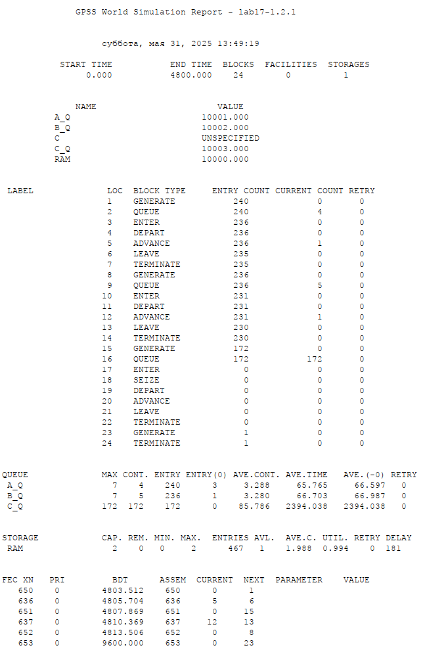

Рис. 1: Вычислительный центр, отчёт.

Видим, что загрузка системы равна 0.994.

## 3.2 Модель работы аэропорта

Самолёты прибывают для посадки в район аэропорта каждые $10±5$ мин. Если взлетно-посадочная полоса свободна, прибывший самолёт получает разрешение на посадку. Если полоса занята, самолет выполняет полет по кругу и возвращается в аэропорт каждые 5 мин. Если после пятого круга самолет не получает разрешения на посадку, он отправляется на запасной аэродром.

В аэропорту через каждые $10±2$ мин к взлетно-посадочной полосе выруливают готовые к взлёту самолёты и получают разрешение на взлёт, если полоса свободна. Для взлета и посадки самолёты занимают полосу ровно на 2 мин. Если при свободной полосе одновременно один самолёт прибывает для посадки, а другой — для взлёта, то полоса предоставляется взлетающей машине.

Сначала я построила модель:

; departure  
GENERATE 10,2,,,1  
QUEUE dep_q  
SEIZE runway  
ADVANCE 2  
RELEASE runway  
TERMINATE 0  
  
; arrival  
GENERATE 10,5,,,2  
QUEUE arr_q  
ASSIGN 1,5  
GATE NU runway,go_ar  
arr SEIZE runway  
DEPART arr_q  
ADVANCE 2  
RELEASE runway  
TERMINATE 0  
  
; go around  
go_ar ADVANCE 5  
GATE U runway,arr  
LOOP 1,go_ar  
SEIZE dispersal  
DEPART arr_q  
RELEASE dispersal  
TERMINATE 0  
  
; vremya  
GENERATE 1440  
TERMINATE 1  
START 1

После чего запустила симуляцию и получила отчёт (рис. 2):

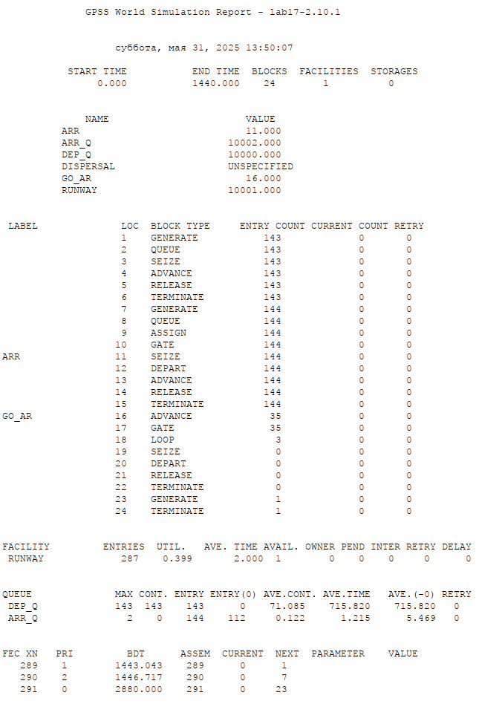

Рис. 2: Аэропорт, отчёт.

Видим, что прибыло 143 самолёта, вылетело 144, ни один самолёт не был перенаправлен. Это можно объяснить тем, что взлёт и посадка длятся 2 минуты, а сами самолёты поступают в среднем каждые 10 минут по 2 штуки, то есть успевают обслуживаться.

## 3.3 Модель работы морского порта

Морские суда прибывают в порт каждые $a±δ$ часов. В порту имеется N причалов. Каждый корабль по длине занимает M причалов и находится в порту $b±ϵ$ часов.

Требуется построить GPSS-модель для анализа работы морского порта в течение полугода, определить оптимальное количество причалов для эффективной работы порта.

Исходные данные:

1. a = 20 ч, $δ$ = 5 ч, b = 10 ч, $ϵ$ = 3 ч, N = 10, M = 3;
2. a = 30 ч, $δ$ = 10 ч, b = 8 ч, $ϵ$ = 4 ч, N = 6, M = 2.

Сначала я построила модель по первому случаю:

prichal STORAGE 10  
  
GENERATE 20,5  
QUEUE ochered  
ENTER prichal,3  
DEPART ochered  
ADVANCE 10,3  
LEAVE prichal,3  
TERMINATE 0  
  
;timer  
GENERATE 4320  
TERMINATE 1  
START 1

После чего запустила симуляцию и получила отчёт (рис. 3):

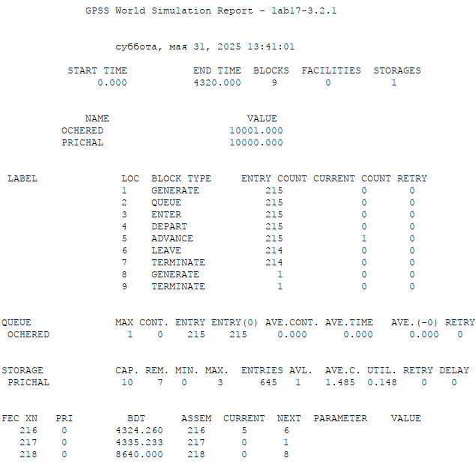

Рис. 3: Морской порт, 1 данные, отчёт.

Видим, что ни один корабль не попал в очередь, а использовалось всегда максимум 3 причала. Это говорит о том, что оптимальным количеством будет 3 причала. Проверим это, изменив код:

prichal STORAGE 3  
  
GENERATE 20,5  
QUEUE ochered  
ENTER prichal,3  
DEPART ochered  
ADVANCE 10,3  
LEAVE prichal,3  
TERMINATE 0  
  
;timer  
GENERATE 4320  
TERMINATE 1  
START 1

Запустим симуляцию и получим отчёт (рис. 4):

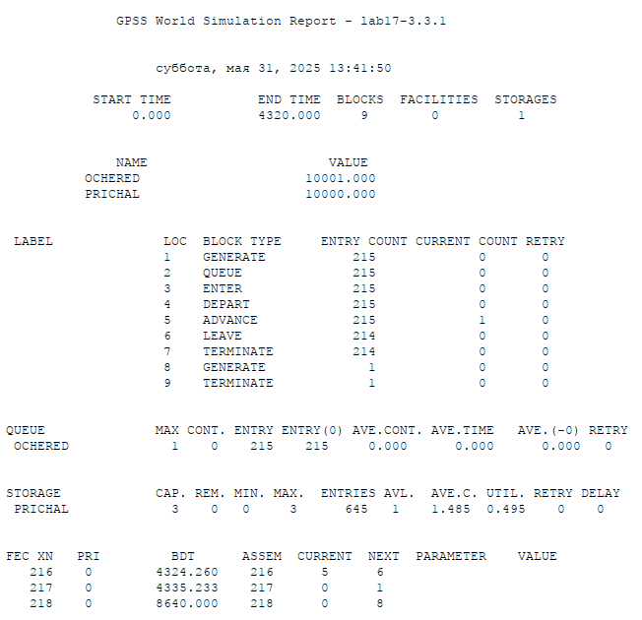

Рис. 4: Морской порт, 1 данные, оптимально, отчёт.

Видим, что нагрузка увеличилась (0.149 -> 0.495), но при этом обслужилось то же количество судов, и все они прошли без очереди. Значит 3 - оптимальное количество причалов.

Потом я построила модель по второму случаю:

prichal STORAGE 6  
  
GENERATE 30,10  
QUEUE ochered  
ENTER prichal,2  
DEPART ochered  
ADVANCE 8,4  
LEAVE prichal,2  
TERMINATE 0  
  
; vremya  
GENERATE 4320  
TERMINATE 1  
START 1

После чего запустила симуляцию и получила отчёт (рис. 5):

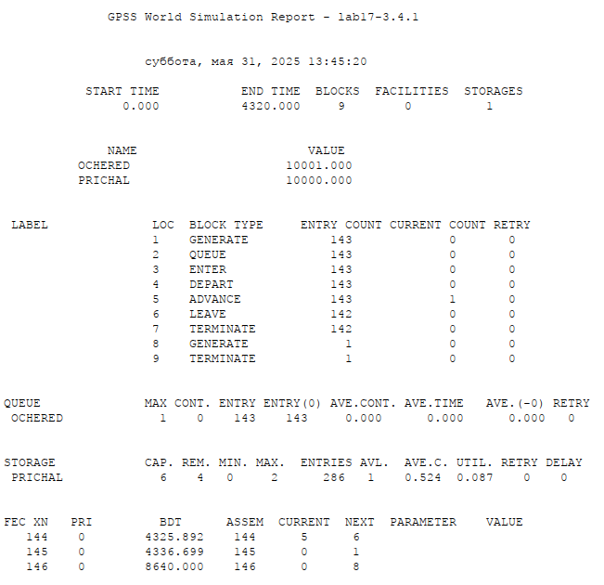

Рис. 5: Морской порт, 2 данные, отчёт.

Видим, что ни один корабль не попал в очередь, а использовалось всегда максимум 2 причала. Это говорит о том, что оптимальным количеством будет 2 причала. Проверим это, изменив код:

prichal STORAGE 2  
  
GENERATE 30,10  
QUEUE ochered  
ENTER prichal,2  
DEPART ochered  
ADVANCE 8,4  
LEAVE prichal,2  
TERMINATE 0  
  
; vremya  
GENERATE 4320  
TERMINATE 1  
START 1

Запустим симуляцию и получим отчёт (рис. 6):

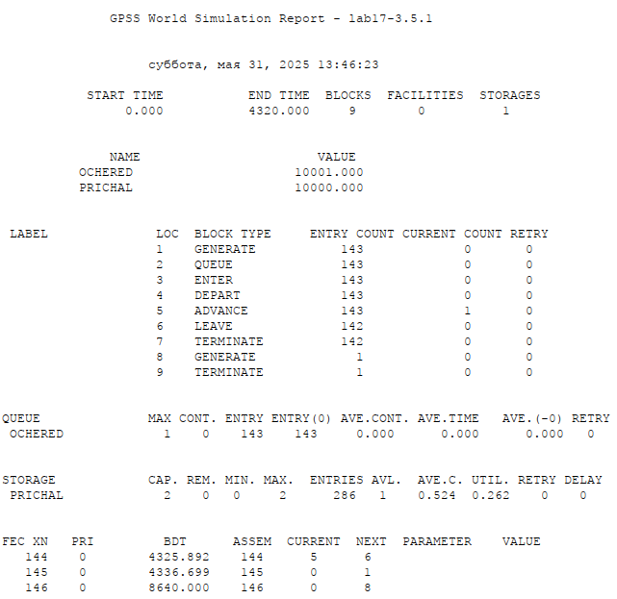

Рис. 6: Морской порт, 2 данные, оптимально, отчёт.

Видим, что нагрузка увеличилась (0.087 -> 0.262), но при этом обслужилось то же количество судов, и все они прошли без очереди. Значит 2 - оптимальное количество причалов.

# 4 Выводы

Выполнила задание для самостоятельной работы.

# Список литературы